

Об утверждении проекта планировки и проекта межевания части территории с. Троица Пермского муниципального округа Пермского края, включающей земельный участок с кадастровым номером 59:32:1910001:3897
25.06.2024
299-2024-01-05.С-496

В соответствии с частью 12 статьи 43 Градостроительного кодекса Российской Федерации, пунктом 26 части 1 статьи 16 Федерального закона от 06 октября 2003 г. № 131-ФЗ «Об общих принципах организации местного самоуправления в Российской Федерации», пунктом 29 части 1 статьи 5, пунктом 6 части 2 статьи 30 Устава Пермского муниципального округа Пермского края
администрация Пермского муниципального округа Пермского края ПОСТАНОВЛЯЕТ:
1. Утвердить проект планировки части территории с. Троица Пермского муниципального округа Пермского края, включающей земельный участок с кадастровым номером 59:32:1910001:3897, согласно приложению 1 к настоящему постановлению.
2. Утвердить проект межевания части территории с. Троица Пермского муниципального округа Пермского края, включающей земельный участок с кадастровым номером 59:32:1910001:3897, согласно приложению 2 к настоящему постановлению.
3. Настоящее постановление опубликовать в бюллетене муниципального образования «Пермский муниципальный округ» и разместить на официальном сайте Пермского муниципального округа в информационно-телекоммуникационной сети Интернет (www.permokrug.ru).
4. Настоящее постановление вступает в силу со дня его официального опубликования.
Глава муниципального округа В.Ю. Цветов
Приложение 1
к постановлению
администрации Пермского муниципального округа
Пермского края
от 25.06.2024 № 299-2024-01-05.С-496

ПРОЕКТ
планировки части территории с. Троица Пермского муниципального округа Пермского края, включающей земельный участок с кадастровым номером 59:32:1910001:3897

03/2024/ДПТ

Содержание
I. Графическая часть
II. Текстовая часть

- Графическая часть
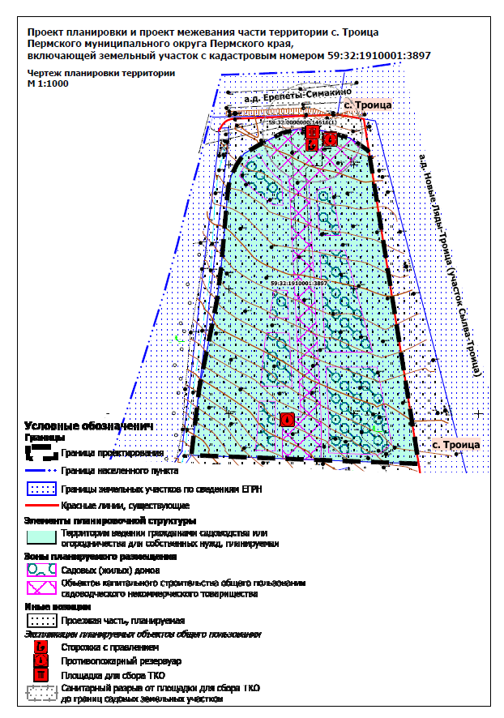

- Текстовая часть
- Положения о характеристиках планируемого развития территории, в том числе о плотности и параметрах застройки территории (в пределах, установленных градостроительным регламентом), о характеристиках объектов капитального строительства жилого, производственного, общественно-делового и иного назначения и необходимых для функционирования таких объектов и обеспечения жизнедеятельности граждан объектов коммунальной, транспортной, социальной инфраструктур, в том числе объектов, включенных в программы комплексного развития систем коммунальной инфраструктуры, программы комплексного развития транспортной инфраструктуры, программы комплексного развития социальной инфраструктуры и необходимых для развития территории в границах элемента планировочной структуры

1.1. Положения о характеристиках планируемого развития территории
В соответствии с Приказом Министерства строительства и жилищно-коммунального хозяйства РФ от 25 апреля 2017 г. № 738/пр «Об утверждении видов элементов планировочной структуры» в границах проектирования выделен планируемый элемент планировочной структуры:
- территория садоводческого или огороднического некоммерческого объединения граждан.
В границах планируемого элемента планировочной структуры предусмотрено установление зон планируемого размещения объектов капитального строительства.
Перечень зон планируемого размещения
Таблица 1
№ п/п | Наименование | Площадь,  га
1 | Зона планируемого размещения садовых (жилых) домов | 0,21
2 | Зона планируемого размещения объектов капитального строительства общего пользования садоводческого некоммерческого товарищества | 0,16

1.2. Положения о характеристиках объектов капитального строительства жилого, производственного, общественно-делового и иного назначения
Зона планируемого размещения садовых (жилых) домов предусматривает размещение в границах индивидуальных участков садового или жилого дома, в соответствии с предельными параметрами разрешенного строительства, установленными для территориальной зоны, предусматривающей размещение таких объектов.

Параметры застройки
Таблица 2
№ | Количество садовых участков | Коэффициент семейственности | Численность проектного населения | Общая площадь проектного жилищного фонда, кв. м*
1 | 7 | 3 | 21 | 700
*принята усредненная площадь индивидуального жилого дома – 100 кв. м.
Характеристики планируемых к размещению садовых домов
Таблица 3
№ | Этажность | Минимальные отступы от границ земельных участков в целях определения мест допустимого размещения зданий, строений, сооружений, за пределами которых запрещено строительство зданий, строений, сооружений | Максимальный процент застройки в границах земельного участка | Предельная высота зданий, строений, сооружений, м
1 | не более 3 | 3 | 30 | 10

1.3. Положения о характеристиках объектов, необходимых для функционирования планируемых для размещения объектов капитального строительства, положения о характеристиках объектов обеспечения жизнедеятельности граждан объектами коммунальной, транспортной, социальной инфраструктур, в том числе объектов, включенных в программы комплексного развития систем коммунальной инфраструктуры, программы комплексного развития транспортной инфраструктуры, программы комплексного развития социальной инфраструктуры, необходимых для развития территории в границах элемента планировочной структуры
В связи с тем, что планируемое садоводческое некоммерческое товарищество расположено в границах населенного пункта, в границах садовых земельных участков возможно размещение садовых домов, отвечающих требованиям к индивидуальным жилым домам, которые впоследствии могут использоваться для постоянного проживания, проектом планировки территории предусмотрен расчет мест в социальных объектах для планируемого населения.
Обеспечение социальной инфраструктурой и доступность таких объектов для населения
Таблица 4
№ | Наименование вида объекта | Расчетное количество | Доступность, м
1 | Дошкольная образовательная организация | 1 | в границах сельского поселения
2 | Общеобразовательная организация | 1 | не более 30 мин. в одну сторону
В границах зоны планируемого размещения объектов общего пользования садоводческого некоммерческого товарищества предусмотрено размещение:
- сторожка с помещением правления;
- здания и сооружения для хранения средств пожаротушения;
- площадка для контейнеров твердых коммунальных отходов, размещаемая на расстоянии не менее 20 м и не более 500 м от границ участков;
- 2 противопожарных резервуара.
Перечень обязательных объектов общего пользования, размещаемых на территории садоводческого некоммерческого товарищества
Таблица 5
№ | Объект | Размеры земельных участков, кв. м  (по пмт 7 земельных участков)
1 | Сторожка с правлением объединения | образован единый земельный участок под улично-дорожную сеть и объекты общего пользования
2 | Площадка для контейнеров твердых коммунальных отходов
3 | Здания и сооружения для хранения средств пожаротушения
Объекты наружного противопожарного водоснабжения
Таблица 6
№ на чертеже | Объект | Параметр | Площадь земельного участка по проекту, кв. м.
№1 | пожарный резервуар | объем резервуара – 12,5 куб. м | образован единый земельный участок под улично-дорожную сеть и объекты общего пользования
№1 | автонасос | общая площадь здания не менее 10 кв. м.
№1 | площадка для установки пожарных автомобилей | 12 х 12 м | частично расположена в границах удс снт
№2 | пожарный резервуар | объем резервуара – 12,5 куб.м | образован единый земельный участок под улично-дорожную сеть и объекты общего пользования
№2 | автонасос | общая площадь здания не менее 10 кв. м.
№2 | площадка для установки пожарных автомобилей | 12 х 12 м
Доступ на территорию проектирования предусмотрен с территории общего пользования – улично-дорожной сети с. Троица, согласно техническим условиям.

Параметры планируемой улично-дорожной сети садоводческого некоммерческого товарищества
Таблица 7
№ п/п | Наименование | Ширина профиля, м | Число полос движения транспорта | Ширина полосы движения транспорта, м | Ширина пешеходной части, м
1 | Основная улица | 8 | 2 | 2,75 | 1,0
Электроснабжение будет осуществляться от централизованных источников в соответствии с техническими условиями ресурсоснабжающих организаций.
В соответствии с пунктом 8.15 СП 53.13330.2019 «Планировка и застройка территории ведения гражданами садоводства. Здания и сооружения» (СНиП 30-02-97* Планировка и застройка территорий садоводческих (дачных) объединений граждан, здания и сооружения)», утвержденного Приказом Минстроя России от 14 октября 2019 г. № 618/пр, на улицах и проездах территории садоводства следует предусматривать наружное освещение.
Газоснабжение территории будет осуществляться от газобаллонных установок сжиженного газа либо от централизованных источников в соответствии с техническими условиями ресурсоснабжающих организаций.
Водоснабжение территории садоводческих участков водой предусмотрено от индивидуальных скважин, расположенных на садоводческих земельных участках.
Канализация обеспечивается одним из следующих устройств (на выбор землепользователя):
- с местным компостированием - пудр-клозеты или биотуалеты;
- выгребных устройств типа люфт-клозет или надворных уборных,
- одно или двухкамерных септиков с размещением от границ участка не менее 1 м.
- локальные очистные сооружения производительностью 1-3 куб.м. с дальнейшим отводом в пониженное место.
Объекты, включенные в программы комплексного развития систем коммунальной инфраструктуры, программы комплексного развития транспортной инфраструктуры, программы комплексного развития социальной инфраструктуры, в границах проектирования не предусмотрены к размещению.

2. Положения о размещении зон планируемого размещения объектов федерального значения, объектов регионального значения, объектов местного значения, в том числе сведения о плотности и параметрах застройки территории, необходимые для размещения указанных объектов, а также информация о планируемых мероприятиях по обеспечению сохранения применительно к территориальным зонам, в которых планируется размещение указанных объектов, фактических показателей обеспеченности территории объектами коммунальной, транспортной, социальной инфраструктур и фактических показателей территориальной доступности таких объектов для населения
Согласно схеме территориального планирования Российской Федерации, схеме территориального планирования Пермского края, генеральному плану Сылвенского сельского поселения в границах проектирования отсутствуют планируемые объекты федерального значения, регионального и местного значений.

3. Положения об очередности планируемого развития территории, содержащие этапы проектирования, строительства, реконструкции объектов капитального строительства жилого, производственного, общественно-делового и иного назначения и этапы строительства, реконструкции необходимых для функционирования таких объектов и обеспечения жизнедеятельности граждан объектов коммунальной, транспортной, социальной инфраструктур, в том числе объектов, включенных в программы комплексного развития систем коммунальной инфраструктуры, программы комплексного развития транспортной инфраструктуры, программы комплексного развития социальной инфраструктуры
Таблица 7
Тип мероприятия | Наименование размещаемого ОКС | Этапы (очередность)*
Строительство | линейных объектов инженерной и транспортной инфраструктур общего пользования садоводческого некоммерческого товарищества | 1
Строительство** | объектов общего пользования садоводческого некоммерческого товарищества и садовых (жилых) домов | 2
*включая этапы проектирования и строительства.
Приложение 2
к постановлению
администрации Пермского муниципального округа
Пермского края
От 25.06.2024 № 299-2024-01-05.С-496№

ПРОЕКТ
межевания части территории с. Троица Пермского муниципального округа Пермского края, включающей земельный участок с кадастровым номером 59:32:1910001:3897

03/2024/ДПТ

Содержание
I. Графическая часть
II. Текстовая часть

- Графическая часть

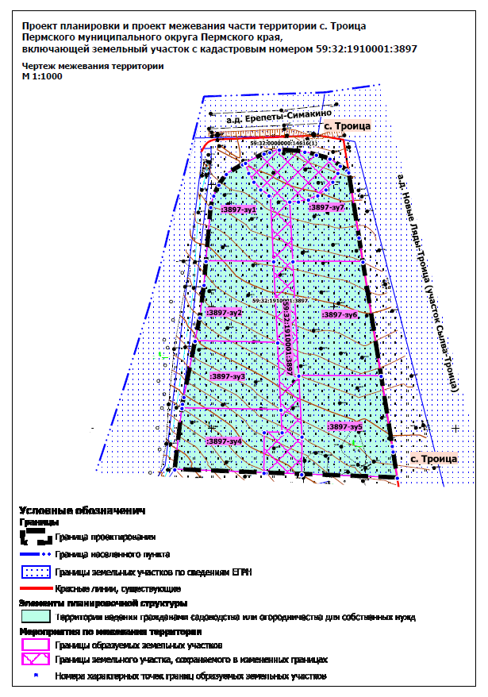
- Текстовая часть

Перечень и сведения о площади образуемых земельных участков, в том числе возможные способы их образования, сведения об отнесении к территориям общего пользования или имуществу общего пользования, в том числе в отношении которых предполагаются резервирование или изъятие для государственных или муниципальных нужд. Вид разрешенного использования образуемых земельных участков
Таблица 1
№ на чертеже | Вид разрешенного использования земельного участка | Категория земель | Площадь земельного участка по проекту, кв. м | Способ образования | Сведения об отнесении (не отнесении) образуемого з.у. к территории общего пользования (ТОП) | Необходимость изъятия для муниципальных нужд
:3897-зу1 | Ведение садоводства (13.2) | Земли населенных пунктов | 852 | Раздел земельного участка с кадастровым номером 59:32:1910001:3897 с сохранением исходного в измененных границах | нет | нет
:3897-зу2 | Ведение садоводства (13.2) | Земли населенных пунктов | 1003 |  | нет | нет
:3897-зу4 | Ведение садоводства (13.2) | Земли населенных пунктов | 1027 |  | нет | нет
:3897-зу3 | Ведение садоводства (13.2) | Земли населенных пунктов | 966 |  | нет | нет
:3897-зу5 | Ведение садоводства (13.2) | Земли населенных пунктов | 1483 |  | нет | нет
:3897-зу6 | Ведение садоводства (13.2) | Земли населенных пунктов | 1461 |  | нет | нет
:3897-зу7 | Ведение садоводства (13.2) | Земли населенных пунктов | 803 |  | нет | нет
59:32:1910001:3897 | Ведение садоводства (13.2) | Земли населенных пунктов | 1618 |  | нет | нет

Перечень координат характерных точек образуемых земельных участков

Координаты образуемых земельных участков и частей земельных участков на период строительства представлены в таблице 2 настоящего раздела.
Таблица 2
Координаты поворотных точек границ образуемых частей земельных участков на период строительства
Каталог координат земельного участка 3897-зу1
Система координат МСК 59
№ | X | Y
1 | 2 | 3
1 | 516009.00 | 2263313.79
2 | 516008.85 | 2263313.82
3 | 516004.87 | 2263315.11
4 | 516001.24 | 2263317.21
5 | 515998.14 | 2263320.00
6 | 515995.68 | 2263323.39
7 | 515995.44 | 2263323.93
8 | 515968.67 | 2263325.28
9 | 515968.77 | 2263297.59
10 | 515990.89 | 2263299.51
11 | 515995.57 | 2263300.74
12 | 516000.03 | 2263302.87
13 | 516004.49 | 2263305.93
14 | 516008.42 | 2263312.62
1 | 516009.00 | 2263313.79
Каталог координат земельного участка 3897-зу2 Система координат МСК 59
№ | X | Y
1 | 2 | 3
1 | 515936.04 | 2263293.09
2 | 515945.66 | 2263295.04
3 | 515959.00 | 2263296.75
4 | 515968.77 | 2263297.59
5 | 515968.67 | 2263325.28
6 | 515935.39 | 2263326.93
1 | 515936.04 | 2263293.09

Каталог координат земельного участка 3897-зу3 Система координат МСК 59
№ | X | Y
1 | 2 | 3
1 | 515908.49 | 2263287.69
2 | 515910.25 | 2263287.90
3 | 515913.09 | 2263288.50
4 | 515936.04 | 2263293.09
5 | 515935.39 | 2263326.93
6 | 515907.88 | 2263328.31
1 | 515908.49 | 2263287.69

Каталог координат земельного участка 3897-зу4 Система координат МСК 59
№ | X | Y
1 | 2 | 3
1 | 515883.39 | 2263284.75
2 | 515908.49 | 2263287.69
3 | 515907.88 | 2263328.31
4 | 515898.62 | 2263328.76
5 | 515898.62 | 2263321.44
6 | 515882.01 | 2263321.35
1 | 515883.39 | 2263284.75
Каталог координат земельного участка 3897-зу5 Система координат МСК 59
№ | X | Y
1 | 2 | 3
1 | 515881.43 | 2263336.83
2 | 515896.81 | 2263336.95
3 | 515921.83 | 2263335.63
4 | 515921.71 | 2263369.38
5 | 515892.99 | 2263373.94
6 | 515890.74 | 2263374.30
7 | 515879.95 | 2263376.01
1 | 515881.43 | 2263336.83

Каталог координат земельного участка 3897-зу6 Система координат МСК 59
№ | X | Y
1 | 2 | 3
1 | 515968.65 | 2263333.20
2 | 515968.53 | 2263361.91
3 | 515921.71 | 2263369.38
4 | 515921.83 | 2263335.63
1 | 515968.65 | 2263333.20
Каталог координат земельного участка 3897-зу7 Система координат МСК 59
№ | X | Y
1 | 2 | 3
1 | 515993.12 | 2263331.91
2 | 515993.12 | 2263335.48
3 | 515993.99 | 2263339.56
4 | 515995.68 | 2263343.37
5 | 515998.14 | 2263346.76
6 | 516001.24 | 2263349.55
7 | 516004.87 | 2263351.65
8 | 516007.83 | 2263352.61
9 | 516005.93 | 2263355.37
10 | 516005.14 | 2263356.09
11 | 515978.44 | 2263360.32
12 | 515968.53 | 2263361.91
13 | 515968.65 | 2263333.20
1 | 515993.12 | 2263331.91

Каталог координат земельного участка 59:32:1910001:3897, сохраняемого в измененных границах
Система координат МСК 59
№ | X | Y
1 | 2 | 3
1 | 516007.83 | 2263352.61
2 | 516004.87 | 2263351.65
3 | 516001.24 | 2263349.55
4 | 515998.14 | 2263346.76
5 | 515995.68 | 2263343.37
6 | 515993.99 | 2263339.56
7 | 515993.12 | 2263335.48
8 | 515993.12 | 2263331.91
9 | 515968.65 | 2263333.20
10 | 515921.83 | 2263335.63
11 | 515896.81 | 2263336.95
12 | 515881.43 | 2263336.83
13 | 515881.98 | 2263322.13
14 | 515882.01 | 2263321.35
15 | 515898.62 | 2263321.44
16 | 515898.62 | 2263328.76
17 | 515907.88 | 2263328.31
18 | 515935.39 | 2263326.93
19 | 515968.67 | 2263325.28
20 | 515995.44 | 2263323.93
21 | 515995.68 | 2263323.39
22 | 515998.14 | 2263320.00
23 | 516001.24 | 2263317.21
24 | 516004.87 | 2263315.11
25 | 516008.85 | 2263313.82
26 | 516009.00 | 2263313.79
27 | 516012.80 | 2263321.38
28 | 516013.39 | 2263323.72
29 | 516014.42 | 2263327.62
30 | 516013.59 | 2263338.09
31 | 516012.29 | 2263342.83
32 | 516010.75 | 2263348.38
1 | 516007.83 | 2263352.61

Обоснование принятых решений
Проект межевания территории разрабатывается в отношении территории садоводческого некоммерческого товарищества.
Земельные участки :3897-зу1-:3897-зу7 образованы для размещения садовых домов.
Земельный участок с кадастровым номером 59:32:1910001:3897, сохраненный в измененных границах образован с целью размещения объектов общего пользования садоводческого некоммерческого товарищества.
Согласно частью 3 статьи 11.2 Земельного кодекса РФ целевым назначением и разрешенным использованием образуемых земельных участков признаются целевое назначение и разрешенное использование земельных участков, из которых при разделе, объединении, перераспределении или выделе образуются земельные участки.
Границы образуемых земельных участков установлены в соответствии с границами земельных участков, учтенных в ЕГРН, границами территориальных зон.
Параметры образуемых земельных участков соответствуют предельным размерам земельных участков, установленных правилами землепользования и застройки Сылвенского сельского поселения.
Проектом межевания территории не предусмотрено изъятие земельных участков для муниципальных нужд.

Целевое назначение лесов, количественные и качественные характеристики лесного участка, вид (виды) разрешенного использования лесного участка, сведения о нахождении лесного участка в границах особо защитных участков лесов
Раздел не разрабатывается в связи с отсутствием в границах проектирования земель лесного фонда

Сведения о границах территории, в отношении которой утвержден проект межевания, содержащие перечень координат характерных точек этих границ
Перечень координат характерных точек границы территории проектирования
Таблица 3
№ | X | Y
1 | 2 | 3
1 | 516005.14 | 2263356.09
2 | 515978.44 | 2263360.32
3 | 515892.99 | 2263373.94
4 | 515890.74 | 2263374.30
5 | 515879.95 | 2263376.01
6 | 515883.39 | 2263284.75
7 | 515910.25 | 2263287.90
8 | 515913.09 | 2263288.50
9 | 515945.66 | 2263295.04
10 | 515959.00 | 2263296.75
11 | 515990.89 | 2263299.51
12 | 515995.57 | 2263300.74
13 | 516000.03 | 2263302.87
14 | 516004.49 | 2263305.93
15 | 516008.42 | 2263312.62
16 | 516012.80 | 2263321.38
17 | 516014.42 | 2263327.62
18 | 516013.59 | 2263338.09
19 | 516010.75 | 2263348.38
20 | 516005.93 | 2263355.37

